

**Абай ауданы бойынша жайылым айналымдарының схемасын бекіту туралы**

***Күшін жойған***

Қарағанды облысы Абай ауданының әкімдігінің 2017 жылғы 29 желтоқсандағы № 51/01 қаулысы. Қарағанды облысының Әділет департаментінде 2018 жылғы 16 қаңтарда № 4576 болып тіркелді. Күші жойылды - Қарағанды облысы Абай ауданының әкімдігінің 2020 жылғы 8 сәуірдегі № 18/01 қаулысымен

      Ескерту. Күші жойылды - Қарағанды облысы Абай ауданының әкімдігінің 08.04.2020 № 18/01 (алғаш ресми жарияланған күннен кейін он күнтізбелік күн өткеннен соң қолданысқа енгізіледі) қаулысымен.

      Қазақстан Республикасының 2001 жылғы 23 қаңтардағы "Қазақстан Республикасындағы жергілікті мемлекеттік басқару және өзін-өзі басқару туралы" Заңына, Қазақстан Республикасының 2017 жылғы 20 ақпандағы "Жайылымдар туралы" Заңына сәйкес, Абай ауданының әкімдігі ҚАУЛЫ ЕТЕДІ:

      1. Абай ауданы бойынша, қосымшаға сәйкес, жайылымдарды геоботаникалық зерттеп-қарау негізінде жайылым айналымдарының схемасы бекітілсін.

      2. Осы қаулының орындалуын бақылау осы салаға басшылық ететін аудан әкімінің орынбасарына жүктелсін.

      3. Осы қаулы оның алғашқы ресми жарияланған күнінен бастап он күнтізбелік күн өткеннен кейін күшіне енеді.

|  |  |
| --- | --- |
| *Абай ауданының әкімі* | *Б. Асанов* |

|  |  |
| --- | --- |
|  | Абай ауданы әкімдігінің  2017 жылғы "29" желтоқсан № 51/01 қаулысына қосымша |

**Абай ауданының елді мекендері үшін жайылым айналымдарының схемасы**

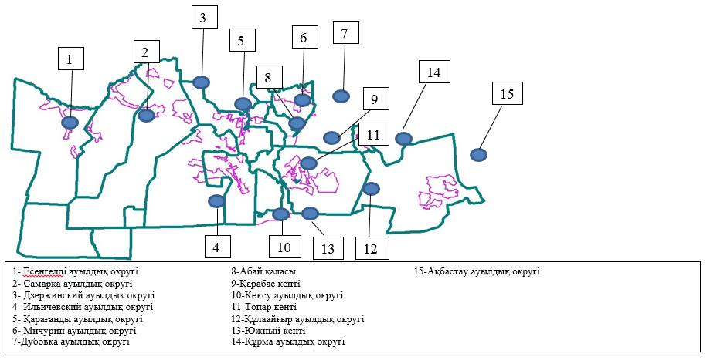

© 2012. Қазақстан Республикасы Әділет министрлігінің «Қазақстан Республикасының Заңнама және құқықтық ақпарат институты» ШЖҚ РМК